高雄市立小港醫院(委託財團法人高雄醫學大學經營)
消化道癌症營養治療與照護整合研討會
 | 報名序號
課程講題/時間 | 2016/10/22 消化道癌症營養治療與照護整合研討會
姓名 |  | 職稱
身分證字號 |  | 聯絡電話/手機
任職機構/單位
聯絡地址
E-mail
繳費金額 | 共計繳費____________元
收據抬頭
匯款收據黏貼處
備註：
1. 戶名：「高雄市立小港醫院(委託財團法人私立高雄醫學大學經營)」
ATM：銀行代碼-814 帳號-168101353637
2.匯款完成後，請當日黏貼匯款收據連同報名表傳真至教學研究中心 (收據抬頭如需加機關行
號字樣於傳真時一併註明)
3..聯絡單位：教學研究中心 傳真：07-8071095 電話：07-8036783轉3497
4.請於傳真後來電確認是否已傳真報名成功
報名表如不敷用請自行影印
本院交通方式
A：開車：中山四路往南經過麥當勞接宏平路，轉山明路與漢民路口即抵達本院
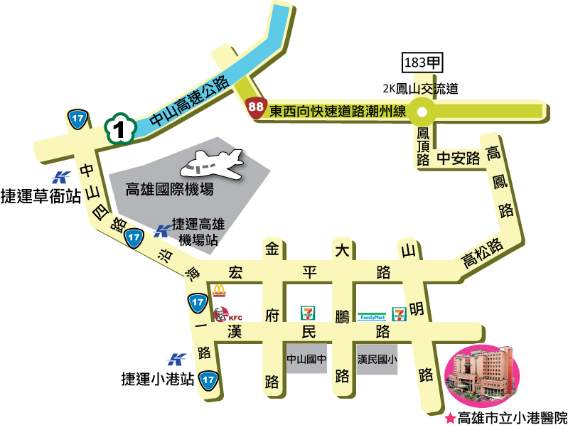

B：捷運紅線小港站出口搭紅1，於山明路下車
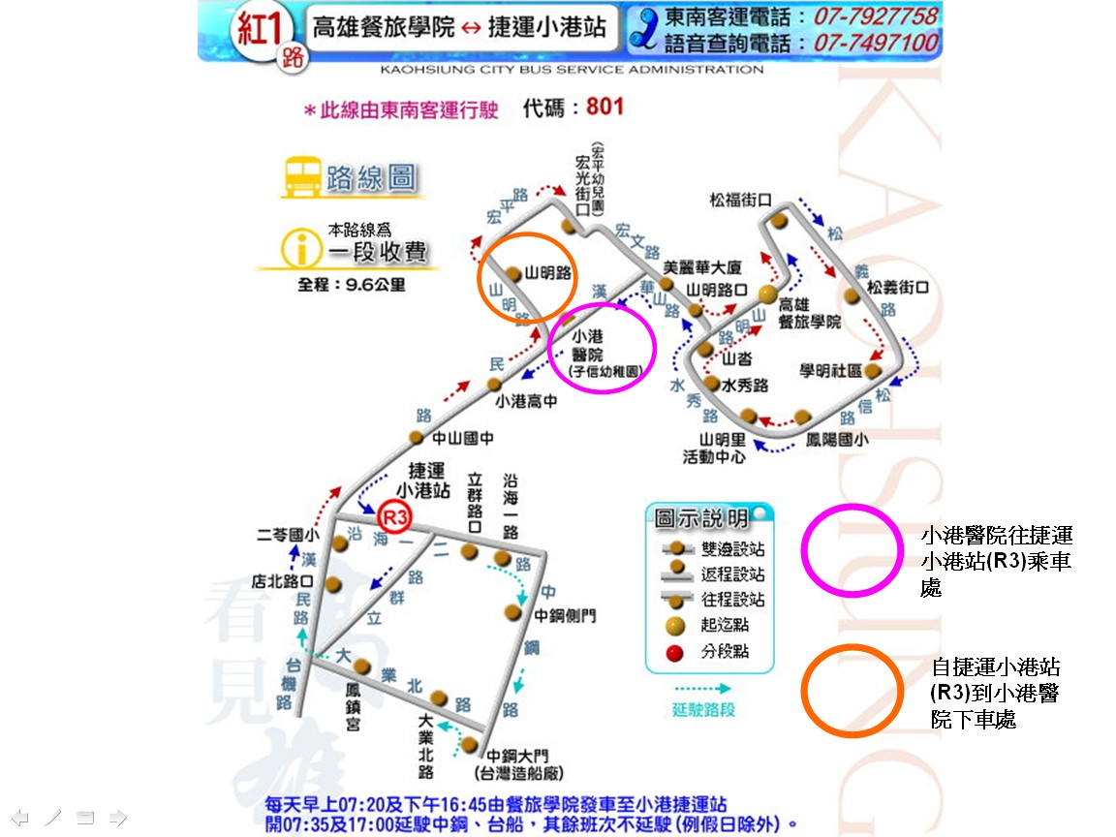
C：12號公車宏平路與山明路口下車，步行約5分鐘
D：69公車於本院門口前下車

